Root密码忘了怎么办？——解决办法(图解)
Root密码忘了就这么办！
1.
在开机启动的时候能看到这个引导目录（3秒将进入默认），用上下方向键选择你要进入的那个。（图1）
选中后按键盘上的"e"键，进入图2。
图中CentOS引导虽说只有一个，不过 如果你升级过你的系统，那么就有多个。
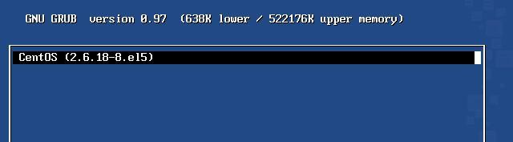

2.
看到这个画面，上下方向键选择最近的一个内核继续"e"键，进入图3。
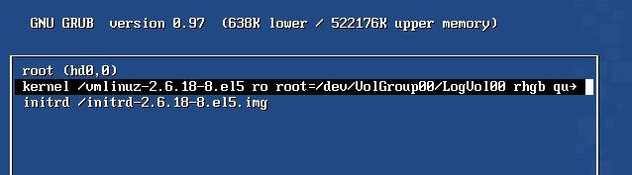

3.
这个画面可以编辑，在信息的最后加“空格”，然后键入“single”（如图），或者直接输入数字的“1”并回车确定进入下一步。
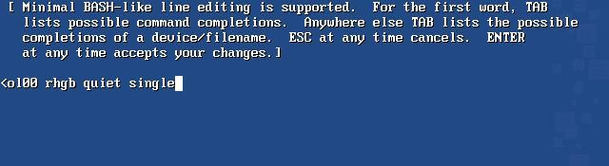

4.
又回到了图2的画面，可是不一样了哦！这里按键盘的"b"键，引导系统。进入图5。

5.
在这个画面中的“#”后输入“passwd root”，重新设置root的密码，密码输入一遍，确认输入一遍，共2遍。

6.
密码重新设定后，在“#”后输入“reboot”或“shutdown -r now”或同时按键盘的“Ctrl + Alt + Del”键，重新启动电脑。
让系统正常引导进入登陆（login:）画面，使用新的密码进行登陆。

Linux系统密码忘记后的五种恢复方法

一. lilo引导
1. 在出现 lilo: 提示时键入 linux single
Boot: linux single
2. 回车可直接进入linux单用户模式
3. vi /etc/passwd
删除root项中的密码
(这里也可以直接使用passwd命令重新设置root的密码)
4. reboot重启，root密码为空
二. grub引导
1. 在出现grub画面时，选择linux引导项，然后按e键
2. 选择以kernel开头的一行，再按e 键，在此行的末尾，按空格键后输入single，以回车键来退出编辑模式；
3. 回车返回，然后按b键启动，即可直接进入linux单用户模式
4. vi /etc/passwd
删除root项中的密码
(这里也可以直接使用passwd命令重新设置root的密码)
5、reboot重启，root密码为空
三、可以使用linux启动软盘引导
出现boot后，输入linux single
可进入单用户模式；
修改或删除root密码；
四、使用Linux 系统安装盘
如果你既没做系统启动软盘，同时多系统的引导LILO 和GRUB 又被删除，那么只能使用Linux 系统安装盘来恢复root的密码。
用第一张Linux 系统安装盘启动，出现boot 提示符后输入：
oot: linux rescue
此时系统进入救援模式，然后根据提示完成：
1.选择语言和键盘格式；
2.选择是否配置网卡，一般系统因网络不需要，所以可以选择否跳过网卡配置；
3.选择是否让系统查找硬盘上的Redhat Linux 系统，选择继续；
4.系统显示硬盘上的系统已经被找到，并挂载在/mnt/sysimage 下；
5.进入拯救状态，可重新设置root 的密码：
# chroot/mnt/sysimage (让系统成为根环境)
# cd /mnt/sysimage
# passwd root
五、卸下硬盘挂到别的机器上更改
如果不怕麻烦的话，还可以把安装linux的硬盘卸下后挂到其他系统环境下同样是去修改/etc/passwd文件，修改过后保存即可；
注：
1、在不同的linux系统下输入single的方式和方法可能有区别，希望能自己去尝试；
2、除了需要修改/etc/passwd文件外，可能也需要修改/etc/shadow文件，这是/etc/passwd密码文件的投影文件。

